17.06.2020г. Преподаватель Горшкова Ольга Петровна.
Занятие по дисциплине УП.04 - Учебная практика по ПМ.04.01. Выполнение облицовочных работ плитками и плитами группы 35 профессии 08.01.08. Мастер отделочных строительных работ в рамках программы дистанционного обучения.

Добрый, день уважаемые студенты группы 35!
Вашему вниманию предлагается дистанционный урок по дисциплине УП.04 Выполнение облицовочных работ плитками и плитами.
Продолжительность занятия – 6 часов.
Сегодня мы с вами изучаем тему: Подготовка тротуарной плитки для укладки.
Вопросы, которые предстоит разобрать на нашем занятии:
- Требования, предъявляемые к тротуарной плитке.
- Разновидности тротуарной плитки по материалу и форме.
- Виды технологии изготовления тротуарной плитки.
- Расчёт необходимого количества тротуарной плитки и бордюров.

Для освоения данной темы необходимо выполнить следующее:
1. Изучить теоретическую часть материала.
2.Составить конспект.
3.Просмотреть рекомендованный видеоматериал.
4.Выполнить домашнее задание.

Материал для изучения и конспектирования

Рекомендации по подготовке основания для укладки тротуарной плитки
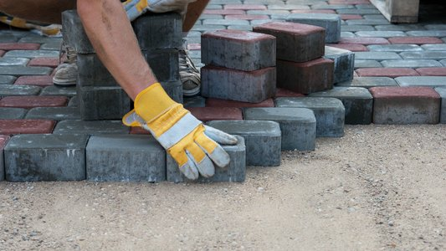
От подготовки основания для укладки тротуарной плитки зависит качество дорожного покрытия. Это влияет на долговечность и внешний вид будущей дорожки. Для этого следует правильно подобрать нужные элементы хорошего качества.
СОДЕРЖАНИЕ
- Расчет материалов для укладки плитки
- Какие бывают виды оснований и требования к ним
- Этап подготовки для укладки плитки
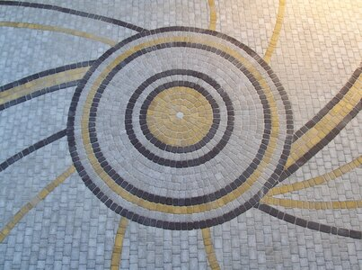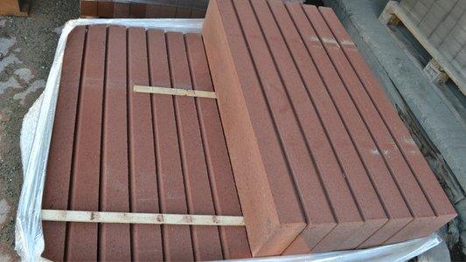

Расчет материалов для укладки плитки
Перед проведением этого пункта надо определиться с площадью участка, где будет проходить работа по укладке тротуарной плитки. Потом можно приступать к подсчётам.
Толщина уровня щебня определяется, как несколько критериев:
- Минимальный (7 см) гарантирует самые маленькие показатели.
- Оптимальный (12 см) обладает крепким основанием для передвижения пешеходов и нечастых поездок на машине по тротуарной поверхности.
- Мощный (18–20 см) состоит из 2–3 пластов щебня разной фракции.
Расчет объёма песка исходит от фракции щебня верхнего или единственного ряда.
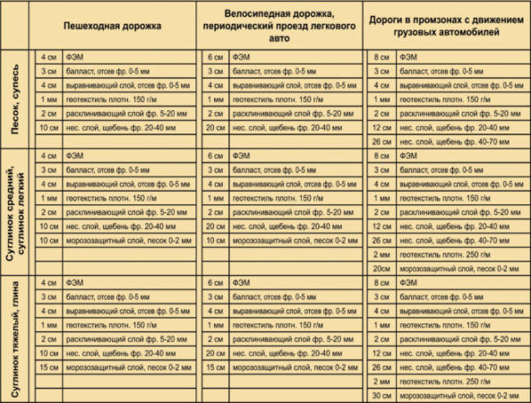
Расчет материалов основания для тротуарной плитки

Способы определения количества плитки для укладки тротуара
Для того чтобы определить, сколько потребуется материала, следует общую площадь участка разделить на площадь одной плитки, к полученному числу прибавить 5%.
Это позволит компенсировать потери плитки во время подготовки к укладке или при повреждении каких-нибудь деталей.
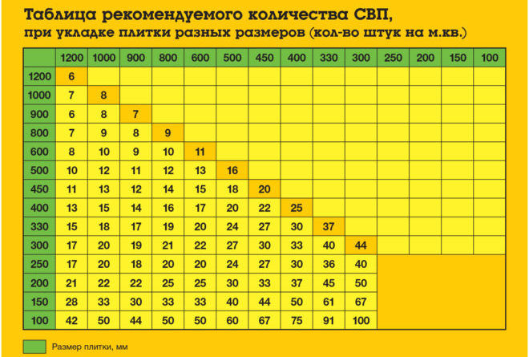

Как определить количество бордюров
Чтобы узнать это значение требуется измерить длину периметра участка и разделить на длину одного бордюра для тротуара. Число, которое получилось увеличить на 5% для компенсации потерь при повреждении или подготовке деталей.
Если при проведении работ нет возможности сделать определенную высоту щебня, то тогда уменьшают толщину каждого ряда в полтора раза.
При засыпании щебенчатого слоя дно застилают геотекстилем.
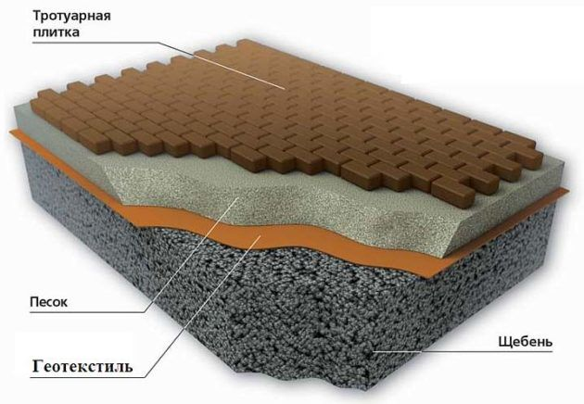
Схема применения геотекстиля

Какие бывают виды оснований и требования к ним
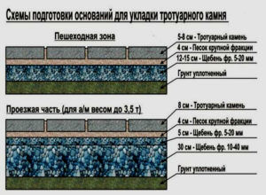
Подготовка основания для укладки тротуарной плитки
При выборе основания желательно определиться с веществом, из которого оно будет изготовлено. Существует несколько вариантов.
Песчаное основание не требует дополнительных материалов при подготовке и укладке. Рекомендуется для фиксации тротуара на утрамбованном участке.
Песчано-цементную основу изготавливают из смеси сухого песка и цемента, применяя в качестве верхнего пласта для тротуарного покрытия.
Бетонное основание используется, когда плитку укладывают на твёрдую поверхность при помощи клеевых растворов.
Требования, которые надо соблюдать при подготовке основания:
- Слои должны быть устойчивыми между собой, без деформаций.
- Обеспечить наличие водостоков, образующиеся из-за наклонной поверхности и провести специальные отводные каналы.
- Сделать засыпку дренажного ряда, это требуется для отведения скапливающейся воды и предотвращения подмыва плиточных покрытий.
- Чтобы уровень поверхности плитки был определённой высоты, следует проделать углубление в грунт.
- Выровнять подстилающие слои для точного подгона всех элементов брусчатки.
- Для избегания попадания влаги снизу установить гидроизоляцию из специальной подложки.

Песчано-цементное основание
Выбирая этот вид, все работы стоит производить в сухую погоду. Основание состоит из трёх пластов. Для трамбования нижних рядов лучше применять строительную машину. Но при её отсутствии можно справиться и своими руками. Для этого песок хорошо поливают водой.
При укладке верхнего уровня применяют сухую песчано-цементную смесь. Для её изготовления смешивают 3 части песка и 1 часть цемента по объёму. Этот ряд рекомендуется засыпать отдельными кусочками перед укладыванием плитки. Каждый слой нужно хорошо трамбовать.
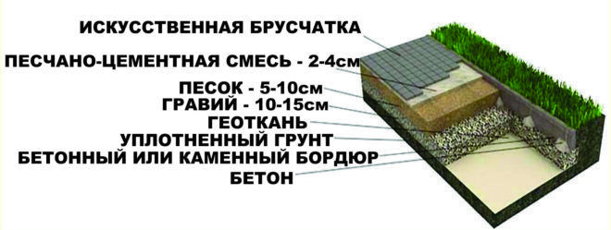
Схема песчано-цементного основания под тротуарную плитку

Бетонное основание
Этот вид используют при укладывании тонкой тротуарной плитки на клеевой цементный раствор. Он выполняется после установления гидроизоляционного слоя и состоит из следующих пунктов:
- Подготовка и возведение опалубки.
- Армирование.
- Подготовка и монтаж маяков.
- Заливание бетона.
Первый включает в себя монтаж опалубки. Она нужна для того, чтобы предотвратить растекание бетона при заливке. Во время установки желательно следить, чтобы верхний слой был выше земли.
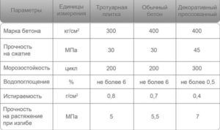
Таблица расчета бетонного основания под плитку
Подготовка опалубки не требует большого количества времени. Для её изготовления используют любой материал, который имеет гладкую сторону: ДСП, доски. Чтобы закрепить листы применяют вбитые в землю колья или устанавливают распорки.
Второй заключается в армировании сеткой из проволоки с диаметром 6 мм и размером ячеек 100´100 мм.
Сетку стелют на дно траншеи и связывают между собой проволокой. Для лучшего эффекта можно положить на дно кирпичи или камни.
Верхняя часть маяка показывает высоту, где будет устанавливаться основа для тротуарной плитки. Для этой роли можно использовать стальные оцинкованные профили. Закреплять их следует в местах из цементного раствора на нужной высоте и параллельно друг другу.
Завершающий пункт – заливание бетона. Перед этим процессом следует провести подготовку участка. Для этого устанавливают вставки, которые убираются, когда бетон застынет.
Приобрести готовый бетон или изготовить самостоятельно, решается во время работы. Для второго варианта используют песок, щебень, цемент. Перемешивают с помощью миксера-бетономешалки.

Песчаная подушка
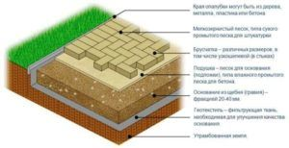
Схема для основания из песчаной подушки
Для подготовки песчаной подушки, лучше всего выбирать речной материал, который нужно просеять. Рекомендуемая высота уровня не менее 7 см. Это обеспечит устойчивость брусчатки.
Необходимо также помнить, что плитка может оседать. Поэтому надо насыпать ряд, чтобы его высота немного превышала над уровнем земли.
Любой уровень требуется хорошо выравнивать. Выполняется укладка брусчатки только после проведения подготовки ровной поверхности.

Этап подготовки для укладки плитки
Изготовленное основание должно быть ровное и плотное. Потом стоит приступить к укладыванию тротуарной плитки согласно её рисунку. Надо следить, чтобы каждая деталь плотно прижималась к земле и не «ходила» под руками.
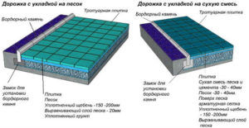
Как правильно сделать дорожку из тротуарной плитки
Для этого стоит воспользоваться резиновой киянкой – нужно прижать плитку к земле и подбить с помощью этого инструмента.
При укладке обычно оставляют расстояние 1–2 мм с помощью крестиков. После того как весь участок заполнили, его засыпают песком. Для этого стоит выбирать чистое сырьё, без примесей, органических добавок и солей. Уличной шваброй затирают все промежутки между элементами. Использование чистого материала без дополнений, позволит избежать прорастания растений.
После всех проведённых работ необходимо уплотнить плитку при помощи вибротрамбовки с резиновой основой.
Качественно уложенное основание и хорошее тротуарное покрытие гарантирует устойчивость к механическим, атмосферным, химическим воздействиям. Такая площадка прослужит много лет.

Разновидности тротуарной плитки по материалу и по форме
Плитка для мощения тротуаров и дорожек, выпускаемая современными производителями, быстро завоевала широкую популярность благодаря многим положительным качествам. Виды тротуарной плитки отличаются большим разнообразием, поэтому выбор подходящей для каждого случая может быть затруднен. Здесь мы рассмотрим свойства и особенности разных типов тротуарной плитки, что поможет вам сделать осознанный выбор.

Виды технологии изготовления
Классифицируют следующие основные разновидности тротуарной плитки, отличающиеся по материалу и способу производства:
- бетонная плитка, изготавливаемая методом вибролитья;
- бетонная, произведенная методом вибропрессования;
- гиперпрессованная;
- полимерпесчаная;
- из природного камня;
- клинкерная;
- с резиновым наполнителем;
- светящаяся;

Вибролитая плитка
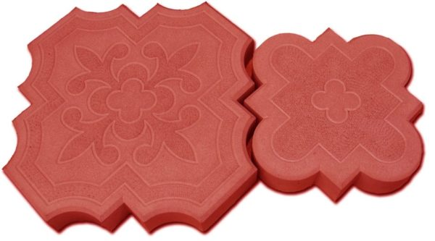
Вибролитая плитка изготавливается с помощью простейшего оборудования: бетономешалки, вибростола и набора пресс-форм. Процесс производства изделий заключается в выполнении ряда операций:
- замешивания бетонной смеси, включающей цемент, щебень мелкой фракции, песок, воду, пластификатор и пигмент, придающий изделиям определенный цвет;
- наполнения пресс-форм, которые могут быть изготовлены из пластика, силикона, полиуретана и т.п., устанавливаемых на вибростоле;
- вибрирования, в ходе которого бетонная смесь в формах уплотняется и из нее удаляются пузырьки воздуха;
- набора прочности в течение двух-трех дней;
- извлечения готовых изделий из форм и досушивания на стеллажах в течение трех-четырех недель.
Важно! Вибролитая плитка – наиболее простой в изготовлении и дешевый материал, который могут производить и в кустарных условиях, так как для ее изготовления не требуется сложного технологического оборудования. Рекомендуется для использования в работах по устройству дорожек и тротуаров на дачных участках или территориях застройки частного жилья, не подвергающихся большим нагрузкам, так как при таком способе изготовления не гарантируется высокая прочность, морозоустойчивость и долговечность изделий.
При изготовлении изделий в состав сырья могут добавляться и другие компоненты, например, гранитная или базальтовая крошка, фиброволокно, рубленое стекловолокно, также используется армирование плоской проволочной сеткой, что повышает прочностные качества изделий.
С помощью технологии вибролитья производится плитка толщиной не более 60 мм, более толстые изделия, способные выдерживать большие нагрузки, выпускаются методом вибропрессования и гиперпрессования.

Вибропрессованная плитка
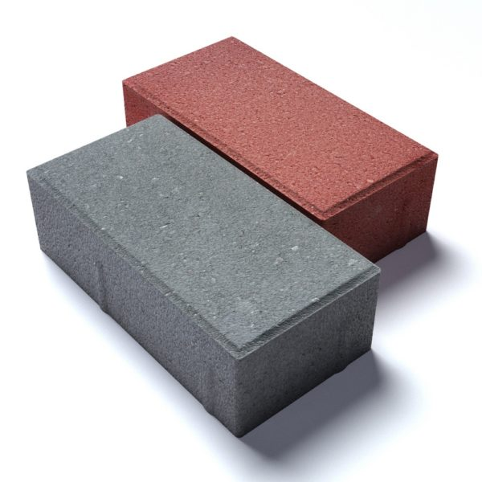
Вибропрессованная плитка изготавливается на технологических линиях в заводских условиях. Процесс производства схож с технологией изготовления плитки методом вибролитья, однако при этом используется более сложное, автоматизированное оборудование, включающее, помимо вибростола, специальный пресс, с помощью которого изделиям придают высокую плотность. Набор прочности готовых изделий происходит в пропарочных камерах, где под воздействием водяного пара при высокой температуре добиваются высоких эксплуатационных свойств плитки.
Вибропрессованную плитку можно использовать для благоустройства территорий с высокими нагрузками на поверхность, в том числе покрытий проездов для автотранспорта.

Гиперпрессованная плитка
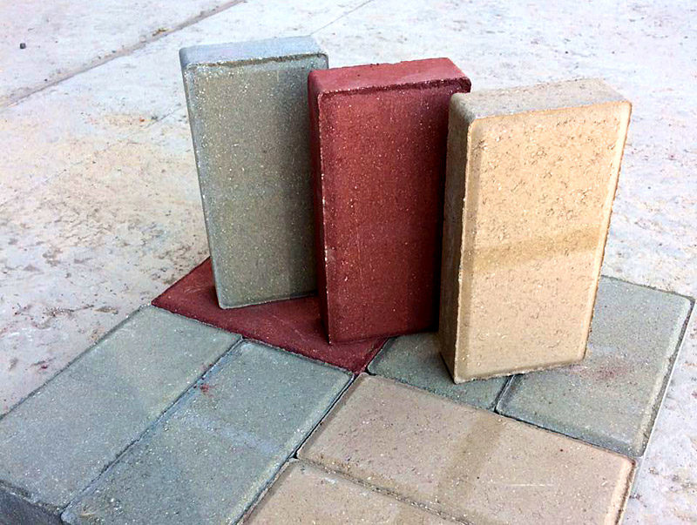
Гиперпрессованную плитку выпускают с помощью метода полусухого прессования. Производство гиперпрессованных изделий схоже производством вибропрессованной плитки. Однако процесс изготовления, позволяющий получить плитку с гораздо более высокими эксплуатационными качествами по прочности и морозостойкости, происходит на высокотехнологичных линиях с усовершенствованным оборудованием и состоит в следующем:
- исходное сырье, представляющее собой смесь цемента и мраморного известняка с минеральными добавками и пигментами, тщательно перемешивают при влажности не более 10 %;
- сырьевую массу помещают в формы и сжимают под мощным прессом с давлением до 20 Мпа;
- готовые изделия подвергают воздействию горячего пара в пропарочных камерах с особым – плавающим режимом температуры;
- после пропарочной камеры продукцию просушивают в помещениях со специальным режимом температуры и влажности в течение точно установленного срока, необходимого для окончательного набора прочности.
Сравнение технологий: Какая плитка лучше: вибролитая, вибропрессованная или гиперпрессованная?

Полимерпесчаная плитка
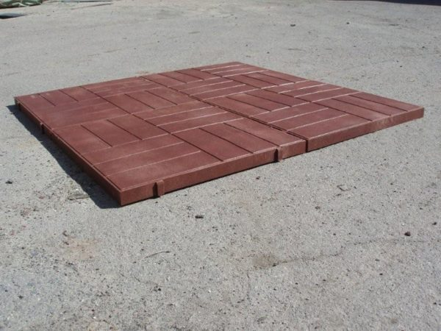
Полимерпесчаная плитка – инновационный материал, который изготавливают на высокотехнологичных производственных линиях. В качестве сырья для производства используется мелкофракционный песок, составляющий до 75 % объема изделий, полимерная крошка, красители и модифицирующие присадки. В процессе производства исходную сырьевую смесь нагревают до температуры, при которой происходит расплавление полимерной составляющей, перемешивают и формируют под давлением.
Получаемые изделия обладают многими положительными качествами, превосходящими по эксплуатационным свойствам характеристики бетонной плитки:
- повышенную морозоустойчивость и долговечность. Материал практически не впитывает влагу, что является решающим фактором, придающим изделиям особую морозоустойчивость. Обычная бетонная плитка впитывает влагу гораздо интенсивнее, что при низкой температуре может вызывать ее раскалывание вследствие замерзания и расширения льда в порах;
- повышенная прочность позволяет использовать материал для мощения проездов с высокой нагрузкой от автотранспорта;
- сравнительно небольшой вес изделий дает возможность применять их для устройства покрытий на крышах и перекрытиях;
- использование полимеров в составе изделий придает им устойчивость к воздействию агрессивных химических и биологических веществ;
- высокая износоустойчивость и долговечность – плитка может эксплуатироваться на протяжении 40—50 лет.

Брусчатка
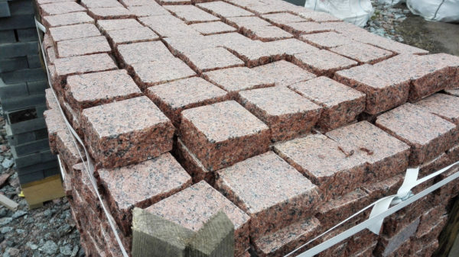
Плитка из природного камня относится к наиболее дорогостоящим и статусным материалам для благоустройства, в то же время обладает исключительными эксплуатационными качествами.
Основные виды горных пород, которые используются для изготовления тротуарных изделий: гранит, мрамор, кварцит, травертин, песчаник.
С помощью промышленных станков массивы из природного камня распиливают на прямоугольную брусчатку со стандартным размерами: 100х100, 100х200, 200х200, 300х300 мм и т.д., толщиной 60—80 мм. По индивидуальному заказу изделия могут быть изготовлены с любым размером. При этом брусчатка из натурального камня различается по типу обработки граней на несколько видов:
- пиленая, с ровными отшлифованными гранями;
- колотая, которую изготавливают на камнекольных станках под давлением, при этом грани изделий приобретают грубый, рустированный вид;
- колото-пиленая, при ее изготовлении верхняя и нижняя поверхности изделия приобретают вид «дикого камня», а боковые поверхности становятся ровными.

Клинкерная плитка
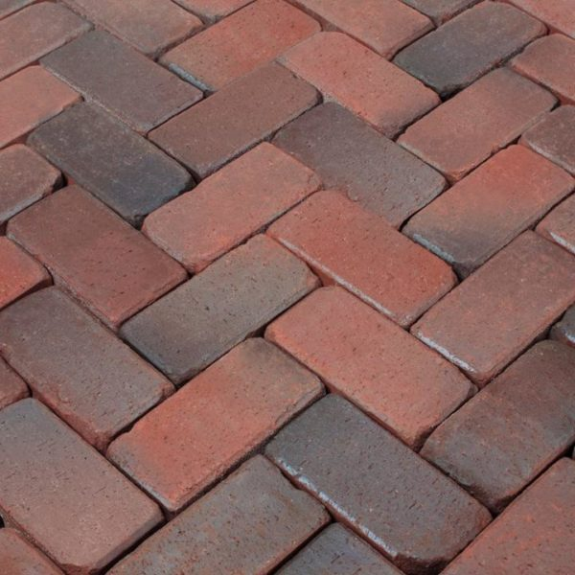
Клинкерную плитку производят из обожженной глины, изделия напоминают кирпич для кладки стен, поэтому иногда этот вид тротуарного или дорожного покрытия так и называют – мостовым клинкерным кирпичом.
Производство клинкерного дорожного кирпича заключается в следующем:
- сухую глиняную массу размельчают, продавливают через валки, удаляют посторонние вкрапления;
- добавляют воду и перемешивают;
- сырую массу продавливают через прямоугольные экструзионные отверстия, при этом удаляется лишняя влага и воздух;
- длинные прямоугольные заготовки нарезают стальной струной на изделия нужного размера, которые высушивают в течение нескольких дней при температуре до 150° С;
- почти готовые изделия обжигают в туннельной печи в течение двух суток.
Клинкерная плитка имеет широкую область применения:
- для мощения тротуаров используются изделия толщиной до 42 мм;
- для проездов и стоянок автомобилей – изделия толщиной от 45 до 70 мм;
- для газонов – специальный кирпич со щелями, через которые может прорастать трава;
- кирпич для отвода воды, называемый «аква-транзит», со сквозными отверстиями небольшого диаметра.
Клинкерный кирпич выпускается прямоугольной, квадратной, овальной формы красного, коричневого и желтого цвета.

Резиновая плитка
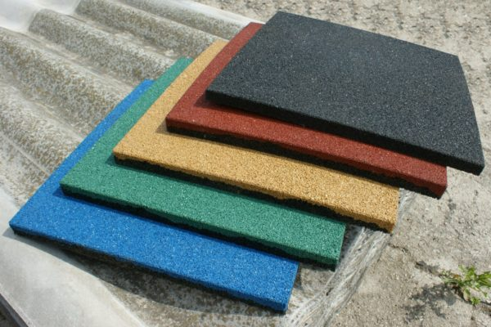
Резиновая плитка производится из сырьевой массы, включающей резиновую крошку (это могут быть отходы, получаемые при утилизации автомобильных покрышек и т.п.), полиуретана и пигментов, придающих изделиям разные цвета. Сырьевую массу нагревают до высокой температуры, перемешивают и формируют изделия определенной формы.
Резиновая плитка используется для покрытия основания следующих объектов:
- открытых спортивных площадок;
- детских городков и площадок на территориях дошкольных детских учреждений и школ;
- лестниц, площадок перед лестницами, пандусов для инвалидов;
- площадок в составе водных сооружений – бассейнов. аквапарков, зон, примыкающих к водоемам;
- полов крытых спортивных сооружений, тренажерных залов;
- полов промышленных зданий и сельскохозяйственных объектов.
Устройство резиновых покрытий имеет следующие достоинства и преимущества:
- материал обладает способностью амортизировать, которая помогает избежать травм при падениях на спортивных и детских игровых площадках, а также антискользящими свойствами, что обеспечивает безопасность при небольшом гололеде или дожде;
- изделия имеют высокую износостойкость и устойчивость к механическим нагрузкам, устойчивы к большим перепадам температуры и солнечному ультрафиолетовому излучению;
- покрытия просты в монтаже, легко ремонтируются и, при необходимости, могут быть демонтированы и перенесены в другое место;
- не выделяют никаких вредных для здоровья веществ, поэтому область их применения не ограничена;
- не требуют особого ухода – легко очищаются с помощью бытовых моющих средств или воды.

Светящаяся плитка
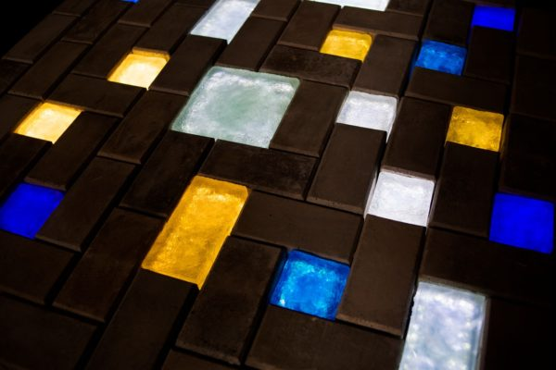
Плитка, обладающая способностью светиться разными цветами, используется для придания особой выразительности архитектурному облику зданий, сооружений в темное время.
Способность светиться изделиям придают двумя способами – с помощью размещения светодиодов в корпусе из эпоксидной смолы, который имеет такие же размеры, как и плитка основного мощения и посредством покрытия изделий люминесцентными красками, которые накапливают солнечную энергию днем и начинают светиться мягким светом с наступлением темноты, причем эффект свечения может сохраняться в течение всей ночи.
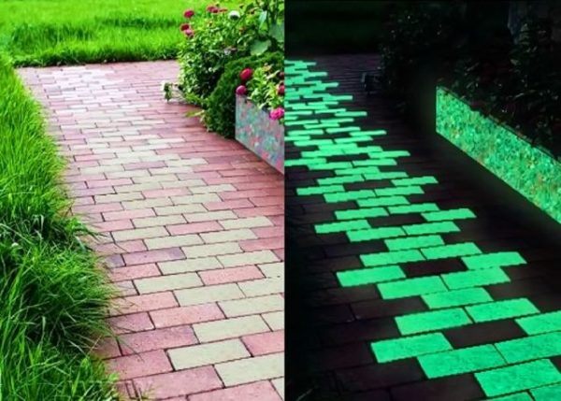
Подробно про технологию производства светящейся тротуарной плитки здесь.

Разновидности плитки по форме
По форме тротуарная плитка делится на следующие наиболее распространенные виды:
- брусчатка «кирпичик»;
- волна;
- катушка;
- соты;
- гжелка;
- классическая 8 и 12 кирпичей;
- клевер;
- чешуя;
- трапециевидная плитка типа «старый город»;
- цветок;
- кленовый лист;
- паркет;
- паутинка;
- антик;
- руно;
- облака или тучка;
- калифорния;
- ромб;
- булыжник английский.
Производители постоянно пополняют коллекции новыми видами плитки.
Брусчатка
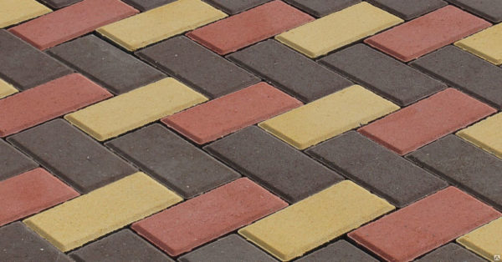
Изделия прямоугольной формы, которые можно укладывать в любом порядке по отношению друг к другу. Один из видов брусчатки – плитка «кирпич» размером 100х200 мм.
Волна
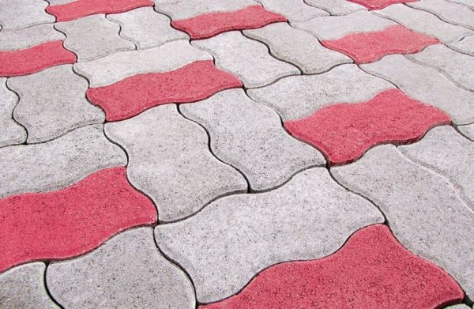
Продолговатые изделия с гранями, имеющими волнистую форму. Укладывается в разбежку со смещением на полплитки.
Катушка
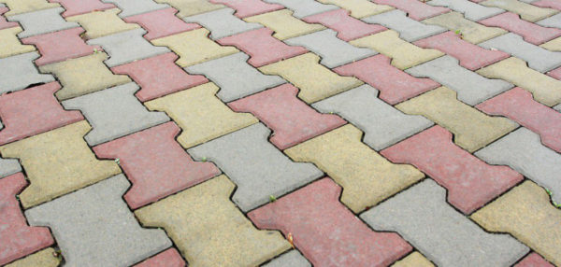
Один из самых распространенных видов, имеющий форму катушки для ниток. Укладывается в разбежку со смещением на полплитки каждого последующего ряда.
Соты
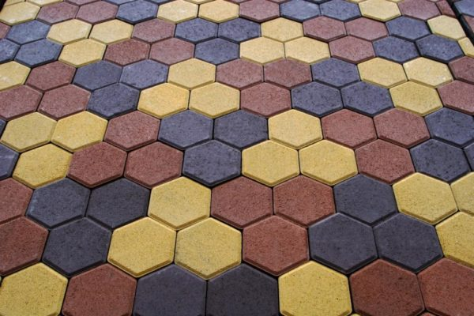
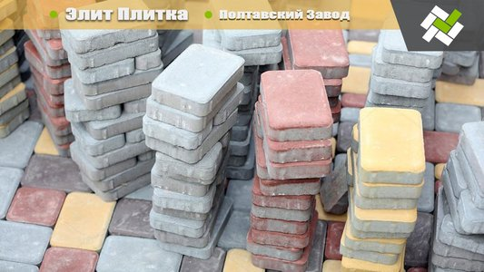Тротуарная Плитка ЗаводТротуарная Плитка, Полтавский Завод. Лучшие цены в Краснодаре, Доставка!!!ПОДРОБНЕЕELITEPLITKA.COM₽ 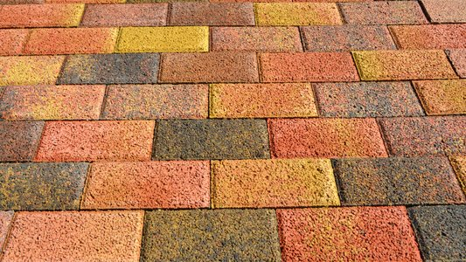
Изделия шестиугольной формы, при укладке создающие вид, напоминающий пчелиные соты.
Гжелка
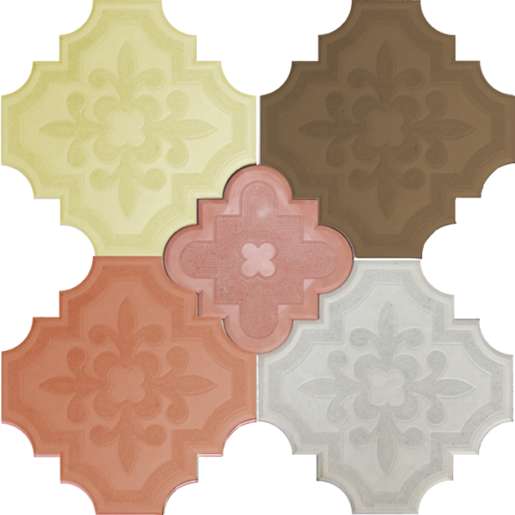
Комплектуется из двух элементов сложной формы, при устройстве покрытия вокруг одного из элементов укладываются четыре других.
Классическая
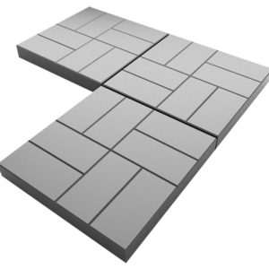
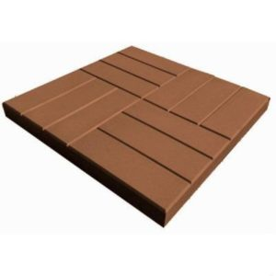
Имеет вид паркетной доски, при этом на одном изделии располагаются четыре сегмента, перпендикулярных друг к другу и разделенных на прямоугольные фрагменты по 2 или по 3 элемента .
Клевер
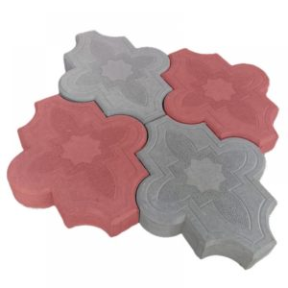
Покрытие из однотипных элементов сложной формы, которые можно как угодно комбинировать по цвету.
Чешуя
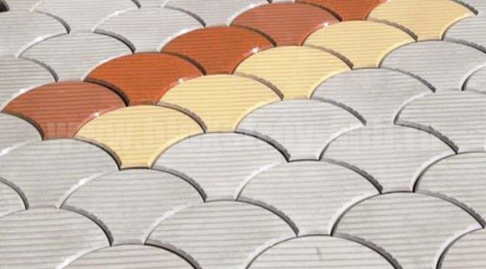
Изделия, напоминающие при укладке рыбью чешую.
Старый город
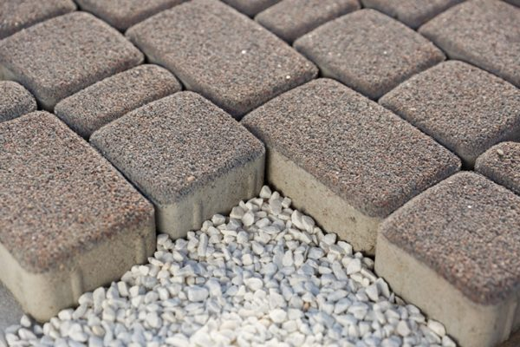
Покрытие складывается из плитки, создающей рисунок, напоминающий мощение улиц старых городов.
Цветок
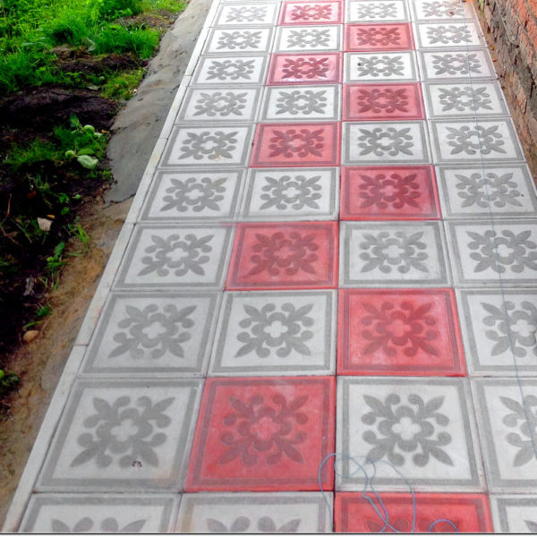
Квадратная плитка с нанесенным растительным орнаментом.
Кленовый лист
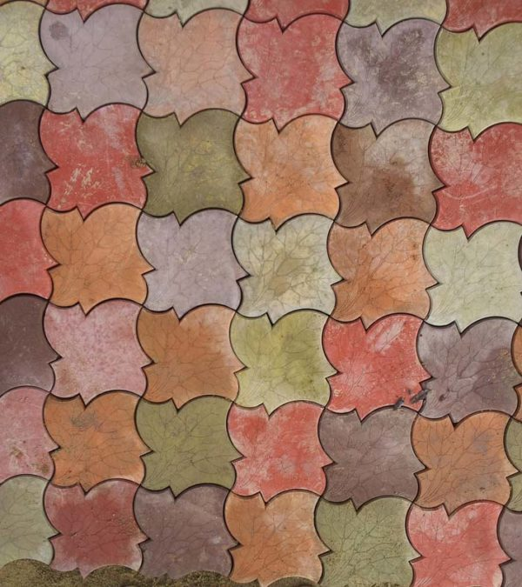
Изделия сложной формы, напоминающей листья клена.
Паркет
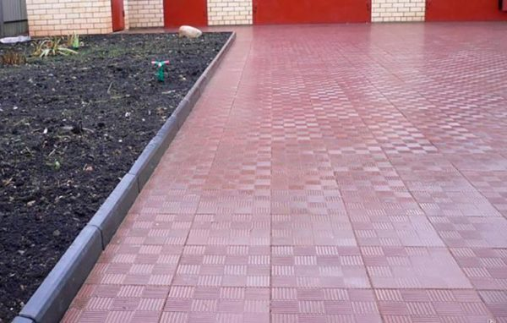
Квадратные изделия с рисунком, имитирующим мелкий паркет с фигурной выкладкой
Паутинка
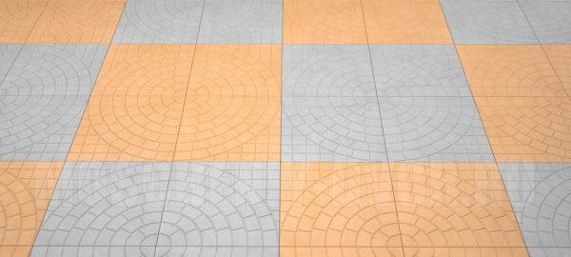
Квадратная, с рисунком в виде паутины. С помощью укладки четырех таких изделий можно получить круговые узоры.
Антик
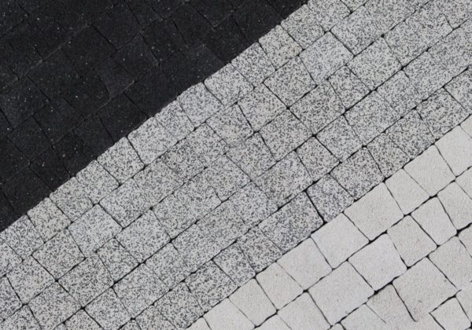
Изделия трапециевидной формы, создающие покрытие, стилизованное под покрытие тротуаров и дорог городов античной эпохи.
Руно
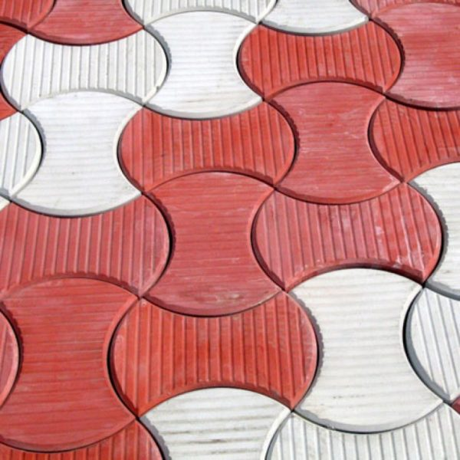
Плитка, образующая при мощении узоры сложной формы.
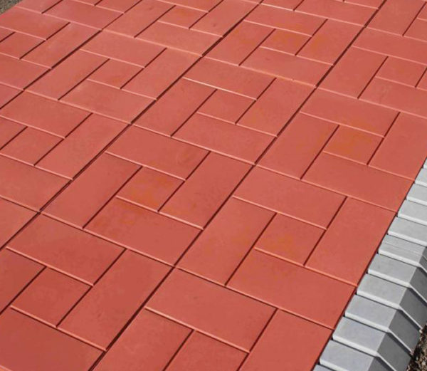
Квадратная плитка, нарезанная рустами в виде кирпичной кладки.
Ромб
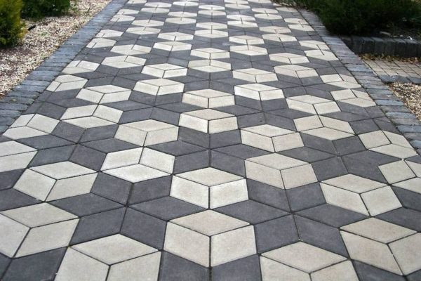
Плитка ромбовидной формы
Булыжник английский
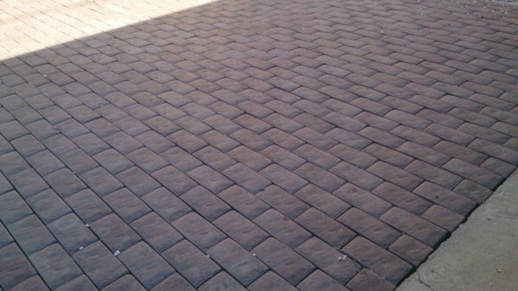
Плитка с фактурной поверхностью, имитирующей покрытие улиц средневековых городов.
Газонная решетка
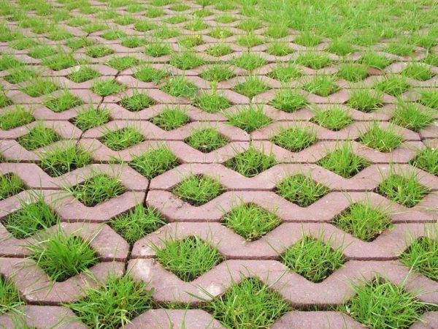
Газонная решетка представляет собой блоки из бетона квадратной или ромбовидной формы, с помощью которых устраивают покрытие тротуаров, детских площадок, велодорожек или стоянок для автомобилей. Использование газонной решетки позволяет создать особый вид покрытий, максимально сохраняющий природную среду при благоустройстве территорий.
Чтобы подобрать подходящую плитку, следует исходить из следующих условий. Прежде всего, нужно учесть назначение покрытия и режим его эксплуатации: для обычных тротуаров и дорожек для пешеходов с небольшой интенсивностью движения можно выбрать вибролитую плитку, для тротуаров в людных местах с высокой проходимостью или проездов для автомобилей, подвергающихся высоким нагрузкам – вибропрессованную, полимерпесчаную, гиперпрессованную или клинкерную плитку. Другое условие – характер архитектурного оформления или ландшафтного дизайна, учитывая который необходимо подбирать плитку по форме, цвету и фактуре – можно использовать изделия сложной формы разного цвета с вкраплениями светящейся плитки.

Рекомендованный для просмотра видеоматериал по теме занятия:
- https://www.youtube.com/watch?v=-a7aF7jfQSc
- https://ok.ru/video/7188120949
- https://ok.ru/video/1076357958340
- https://ok.ru/video/293653513495
- https://www.youtube.com/watch?v=B6x_XkBDmr0
- https://www.youtube.com/watch?v=555hXtDPeTY&feature=emb_logo
- https://www.youtube.com/watch?v=_2zLi4OXToY
- https://www.youtube.com/watch?v=zqCnPgHS7mQ

Домашнее задание : Изучить предложенный материал, составить конспект, просмотреть видеоматериалы по теме занятия. Выполненную работу необходимо сфотографировать и выслать на электронную почту: olganikipel@mail.ru или на WhatsApp (8909-45-24-126.)
Желаю вам успехов!

